- 网桥的原理
- 漏桶算法和令牌桶算法的原理和比较
- ARP的工作原理
- 虚电路网络，数据报网络，分组交换网络的比较。
- CSMA/CD局域网为什么不能用和CSMA/CA的工作原理
- 面向连接的服务一定是可靠的吗？
- 简述1位滑动窗口协议
- 二进制指数算法的原理
- NAT的工作原理
- TCP和UDP各自的特点
- CIDR和最长前缀匹配法
- TTL的作用
- 网桥交换机和路由器的区别
- 距离矢量算法的思想和无穷计算问题
- 什么是流量控制，数据链路层和传输的流量控制，防止死锁
- 网络层和传输层的拥塞控制，造成拥塞的原因
- 距离矢量路由和链路状态路由的比较（5条）

第一章
- VPN:
- C/S模型
- 对等网络
- 单播
- 广播
- 组播
- 协议
- 对等体
- 网络体系结构
- 协议栈 （Protocol Stack）
- 面向连接的服务的特点：
- 面向连接服务的数据传输过程必须经过连接建立、连接维护与释放连接的三个过程；
- 面向连接服务的在数据传输过程中，各分组可以不携带目的结点的地址；
- 面向连接服务的传输连接类似一个通信管道, 发送者在一端放入数据，接收者从另一端取出数据；
- 面向连接数据传输的收发数据顺序不变，传输可靠性好，但是协议复杂，通信效率不高。
- 无连接服务的特点
- 无连接服务的每个分组都携带完整的目的结点地址，各分组在系统中是独立传送的；
- 无连接服务中的数据传输过程不需要经过连接建立、连接维护与释放连接的三个过程；
- 数据分组传输过程中，目的结点接收的数据分组可能出现乱序、重复与丢失的现象；
- 无连接服务的可靠性不好，但是协议相对简单，通信效率较高。

第二章
- 一个有限带宽、无噪声信道的最大数据传输率使用奈奎斯特定理
Max data rate = 2B log ₂V bits/sec，2B表示采样率，单位是Hz，V是信号包含几个离散等级。
- 一个有噪声信道的最大数据传输率
Max data rate = B log₂ (1+S/N) bits/sec ，B表示带宽，单位是Hz，S/N表示信噪比，实际中，信噪比常用dB表示，即10lgS/N
- 带宽：一般情况下对导线而言，在0到某个频率Fc的这段范围内，振幅在传输过程中不会衰减，而在截止频率Fc之上的所有频率的振幅都将有不同程度的减弱，这段在传输过程中振幅不会明显减弱的频率的带宽就称为带宽。

第三章
- 数据链路层的功能：（3条）
- 链路帧：帧头+净荷域（分组，Payload）+帧尾
- 4种成帧的方法
- Character count（字符计数法 ）
- Flag Bytes with byte stuffing （含字节填充的分界符法 ）
- Starting and ending flags,with bit stuffing（含位填充的首尾界符法 ）
- Physical layer coding violation （物理层编码违例法）
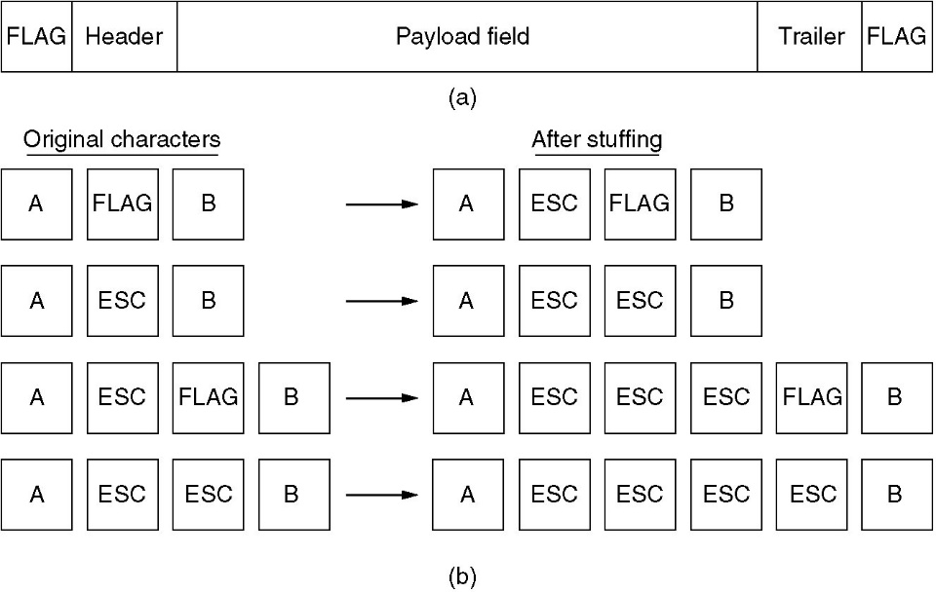
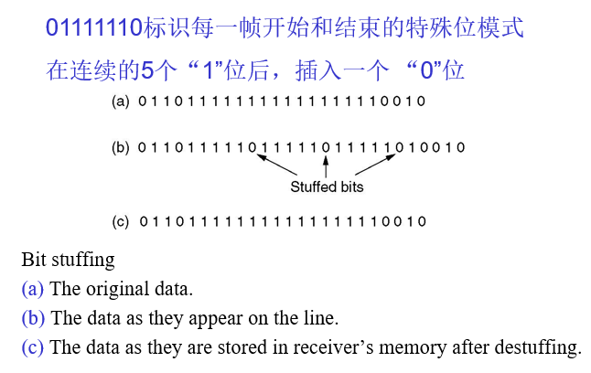
- 差错控制机制（3种方法）
- 循环冗余校验的计算过程
- 一种乌托邦式的单工协议P171
- 无错信道上的单工停等协议P173
- 有错信道上的单工停等协议P175
- 捎带确认
- 发送窗口内的序号代表了那些可以被发送的帧，或者那些已经被发送但还没有被确认的帧。任何时候当有新的数据包从网络层到来时，他被赋予窗口中下一个最高序号，并且窗口的上边界前移动一格，当收到一个确认时，下边界也前移一格。
发送窗口的上界表示要发送的下一个帧的序号，下界表示未得到确认的帧的最小编号接收接收窗口的窗口的上界表示允许接收的序号最大的帧，下界表示希望接收的帧

第四章
- MAC（Medium Access Control）
- 纯ALOHA（先说后听）协议
- 分槽ALOHA协议
- CSMA（载波侦听多路访问协议，先听后说）
- 1-坚持型CSMA（1-persistent CSMA）
  - 原理
若站点有数据发送，先监听信道；
若站点发现信道空闲，则发送；
若信道忙，则继续监听直至发现信道空闲，然后完成发送；
若产生冲突，等待一随机时间，然后重新开始发送过程。
  - 优点：减少了信道空闲时间；
  - 缺点：增加了发生冲突的概率；
  - 传播延迟对协议性能的影响：传播延迟越大，发生冲突的可能性越大，协议性能越差；
- 非坚持型CSMA（nonpersistent CSMA）
原理
    - 若站点有数据发送，先监听信道；
    - 若站点发现信道空闲，则发送；
    - 若信道忙，等待一随机时间，然后重新开始发送过程；
    - 若产生冲突，等待一随机时间，然后重新开始发送过程。
优点：减少了冲突的概率；
缺点：增加了信道空闲时间，数据发送延迟增大；
信道效率比 1-坚持CSMA高，传输延迟比 1-坚持CSMA大。
- CSMA/CD：
- 为什么要用CSMA/CD：
- CSMA/CD的工作原理：
- 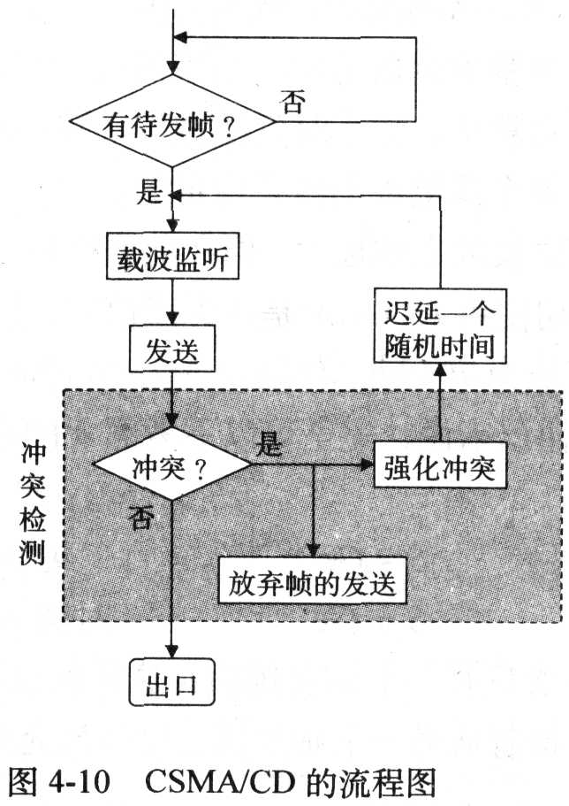
- 工作状态
- 最小帧长：CSMA/CD协议中，一个节点判断自身发送数据是否成功的依据是，边发送数据边侦听总线，如果在发送结束时没有听到冲突，则认为本次数据发送成功。 避免帧的第一个比特到达电缆的远端前帧已经发
- 以太网(802.3)规定了最小帧长为 64 字节，从目标地址算起直到校验和
- 凡长度小于 64 字节的帧都是由于冲突而异常中止的无效帧。
- CSMA/CD为什么不能用在无线网络中：
- 隐藏站点问题（hidden station problem）
- 暴露站点问题（exposed station problem）
- 曼彻斯特编码和查分曼彻斯特编码
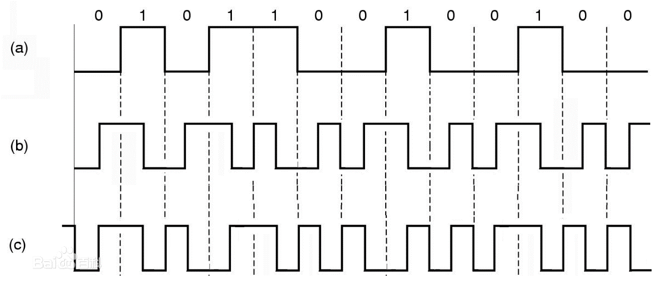

- 网桥（bridge）是工作在数据链路层的一种网络互连设备，它在互连的LAN之间实现帧的存储和转发。
- 网桥的作用：
- 网桥的工作原理：
  - 网桥可以连接不同的LAN，工作在混杂（promiscuous）方式，接收所有的帧；
  - 网桥接收到一帧后，网桥的软件从帧头中去除目标地址，通过查询地址/端口对应表来确定是丢弃还是转发（详细的说明三种转发情况）；
  - 网桥刚启动时，地址/端口对应表为空，采用洪泛（flooding）方法转发帧；
  - 在转发过程中采用逆向学习（backward learning）算法收集MAC地址。网桥通过分析帧的源MAC地址得到MAC地址与端口的对应关系，并写入地址/端口对应表；
  - 网桥软件对地址/端口对应表进行不断的更新，并定时检查，删除在一段时间内没有更新的地址/端口项；
- 生成树网桥：避免泛洪算法产生的无限循环问题
- 每个桥广播自己的桥编号，号最小的桥称为生成树的根；
- 每个网桥计算自己到根的最短路径，构造出生成树，使得每个LAN和桥到根的路径最短；
- 当某个LAN或网桥发生故障时，要重新计算生成树；
- 生成树构造完后，算法继续执行以便自动发现拓扑结构变化，更新生成树。

- 中继器：中继器是模拟设备，主要用来处理自己所连的线缆上的信号。在一个线缆上出现的信号被清理、放大，然后再被放到另一个线缆上。
- 集线器：他将许多条输入线路连接在一起，从任何一条线路上到达的帧都被发送到其他所有的线路上

第五章
- 网络层的两种实现方式：
无连接的服务：（服务类型和实现方式没有必然的联系）
如何提供的是无连接的服务，那么所有的数据包都被独立注入到网络中，并且每个数据包都独立路由，这样的网络称为数据报网络。
面向连接的服务：
如果使用了面向连接的服务，那么，在发送数据包之前，必须首先建立一条从源路由器到目标路由器之间的路径，这个链接称为虚电路，对应的网络称为虚电路网络。
- 网络层的作用
- 最优化原则（optimality principle）
- 汇集树（sink tree）
- 距离矢量算法的缺点：
- 如何解决无穷计算问题：
- 链路状态路由算法：
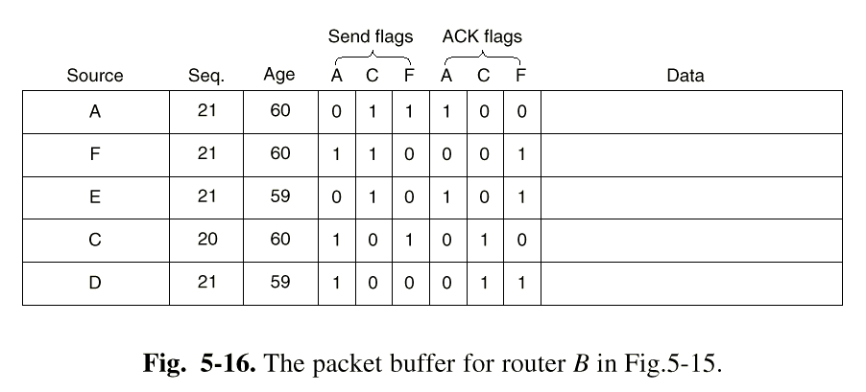

- 链路状态算法（LS）和距离向量算法（DV）的比较
- 层次路由
原因：
优点：
缺点：
- 广播路由（易于实现）
逆向路径转发
- 移动用户的路由转发过程
- 拥塞
- 拥塞产生的原因
- 拥塞控制的方法（5种）
- 流量整形
- 源和目的主机所在网络类型相同，连接它们的是一个不同类型的网络，这种情况下可以采用隧道技术。
- 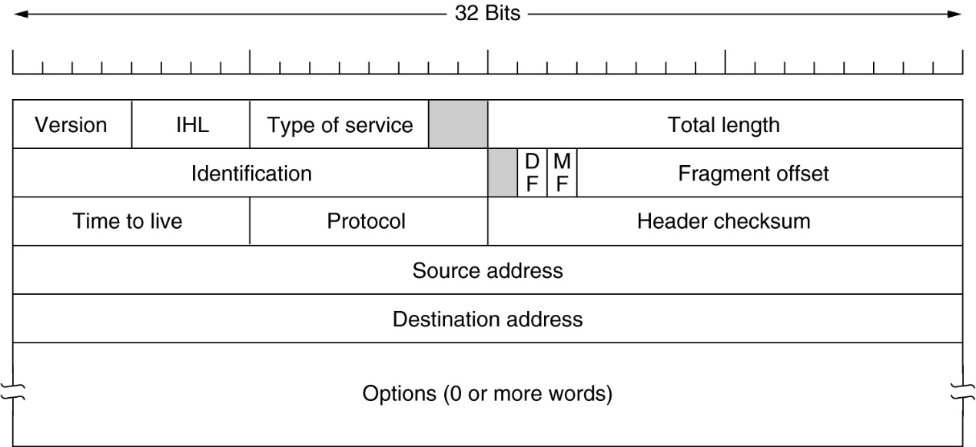
- 版本号表示IPV4还是IPV6
- IHL头长度（以32字节为单位）最大15，最小5
- 服务类型：
- 总长度：包括头长和数据长，最大为2^16
- 标志：让目标主机确定一个新到达的分段属于哪一个数据报。同一个数据报的所有段包含相同的标志
- DF：不允许分割数据报
- MF：除了最后一段外，其他所有的段都必须设置这一位，他的用途是接收方可以知道什么时候一个数据报的所有分段都已经到达了。
- 分段偏移量：指明该段在当前数据报中的位置
- 协议表明交给传输层的哪个进程，TCP或者UDP或者其他
- 头部校验和：每一跳都必须重新计算，因为TTL一直在变
- IP=网络号+主机号，斜线后边表示有多少网络位
- 子网
- 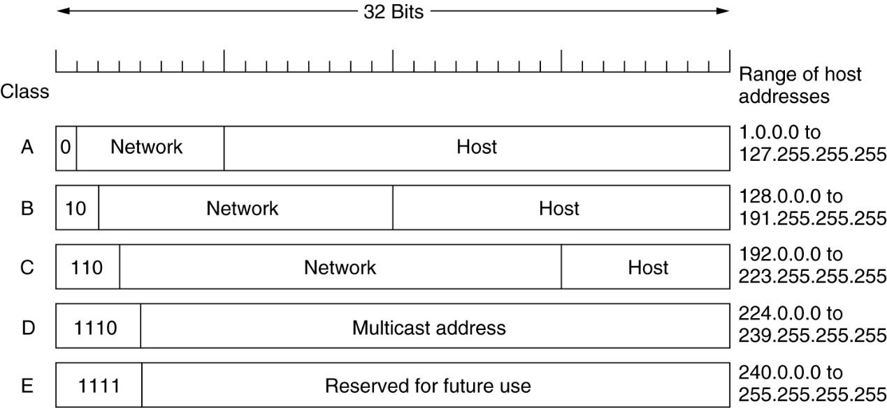
- 无类域间路由CIDR，最长前缀匹配
- ICMP
- DHCP动态主机配置协议
- OSPF:
- BGP：

第六章
- 传输层的任务
- 引入传输层的原因
- 传输实体(Transport Entity)
- 与数据链路层的差异
- 寻址
- 如何解决传输层的延迟和重复包的问题
- 如何解决主机崩溃后标识符丢失的问题
- 三次握手的过程及两种异常过程。P399
- 终止连接的两种方式
- 正确的三次握手终止和三种异常情况
- 缓存（差错控制）
- 缓存的三种方式
- 流控制
- UDP（用户数据报协议）的头格式P418
- UDP的特点
- RPC
- TCP
- TCP的特点：
- TCP连接上的每个字节都
- TCP的段大小小于
- 两个因素限制了TCP数据段的长度
- TCP实体使用的基本协议是
- 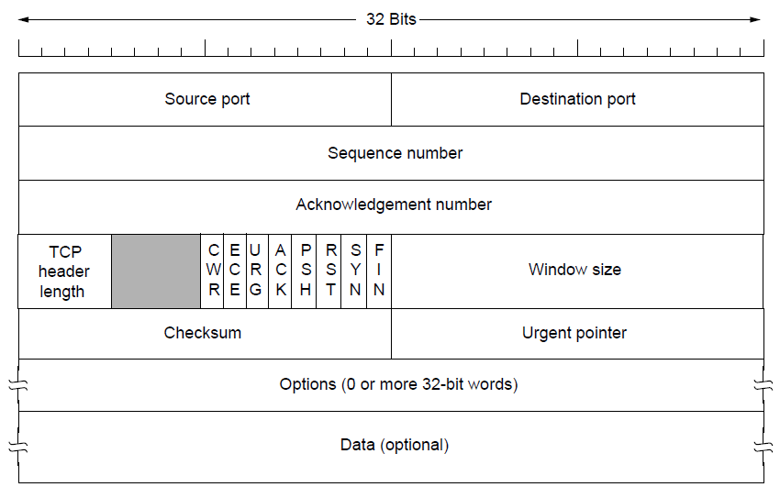
- 确认号是指下一个期待的字节，而不是已经正确接收到的最后一个字节。
- 长度字段是以32位为单位的。
- CWR和ECE用于拥塞控制，当TCP的接收端收到了拥塞的信号后，设置ECE告诉发送端放慢发送速率，发送端设置CWR告诉接收端速率已经降低了。
- ACK为1表示确认信息是有效的，否则表示该段不包含确认信息。
- PSH表示一旦收到数据后立即将数据递交给应用程序。
- RST用于突然重置一个已经变得混乱的连接。
- SYN用于建立连接的过程，进一步用ACK来区分两种情况。
- FIN用来释放一个连接，他表示发送端已经没有数据需要传输了。
- 检验和包括头和数据还有伪头
- 窗口大小指定了从被确认的字节算起可以发送多少字节。
- 两次握手失败的原因
- 使用伪头有利于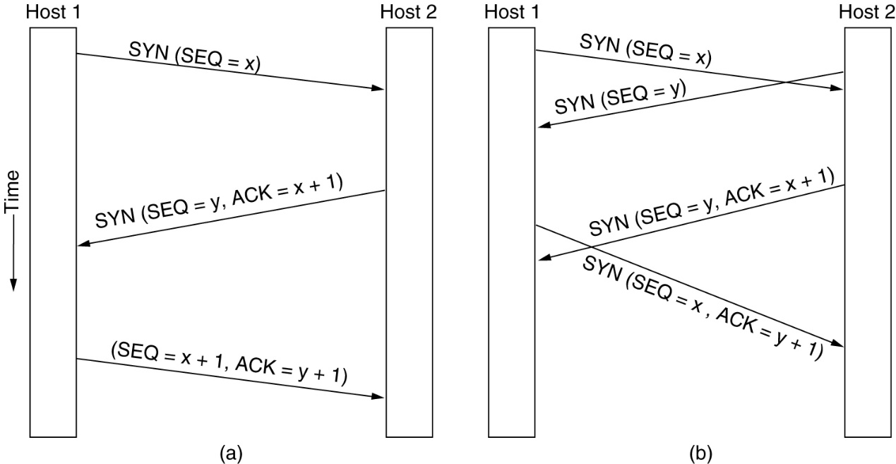
- 三次握手的过程（5步）
- 窗口大小为0时，正常情况下，发送方不能再发TCP段，但有两个例外
- 如何改进传输层的性能？（4种方法）
- 慢启动算法主要是用于，慢启动的过程
- 接收窗口与发送窗口：
- (1) 接收端窗口 rwnd
- (2) 拥塞窗口 cwnd (congestion window)
- 发送窗口取以上两者的最小值。
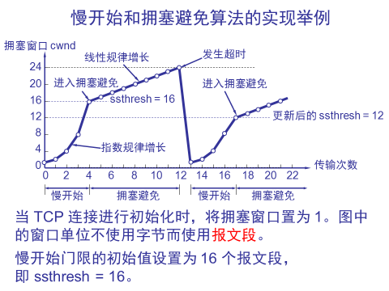

第七章
1、DNS：域名系统，是一种层次的，基于域的命名方案，用一个分布式的数据库系统加以实现，主要用途是将主机名映射成IP地址。
2、SMTP：简单邮件传输协议
3、IMAP：Internet邮件访问协议

